一、选择题：在每小题给出的四个选项中，只有一项是符合题目要求的.
1.（2021·天津高考1题）设集合A＝{－1，0，1}，B＝{1，3，5}，C＝{0，2，4}，则（A∩B）∪C＝（ ）
A.{0} B.{0，1，3，5}
C.{0，1，2，4} D.{0，2，3，4}
解析：选C 由A＝{－1，0，1}，B＝{1，3，5}得A∩B＝{1}，所以（A∩B）∪C＝{1}∪{0，2，4}＝{0，1，2，4}，故选C.
2.（2021·天津高考2题）已知a∈R，则“a＞6”是“a²＞36”的（ ）
A.充分不必要条件
B.必要不充分条件
C.充要条件
D.既不充分也不必要条件
解析：选A a²＞36等价于｜a｜＞6⇔a＞6或a＜－6，故a＞6⇒｜a｜＞6，即a²＞36，但｜a｜＞6⇒/ a＞6，因此“a＞6”是“a²＞36”的充分不必要条件.
3.（2021·天津高考3题）函数y＝$\frac{ln\text{｜}x\text{｜}}{x^{2}+2}$的图象大致为（ ）
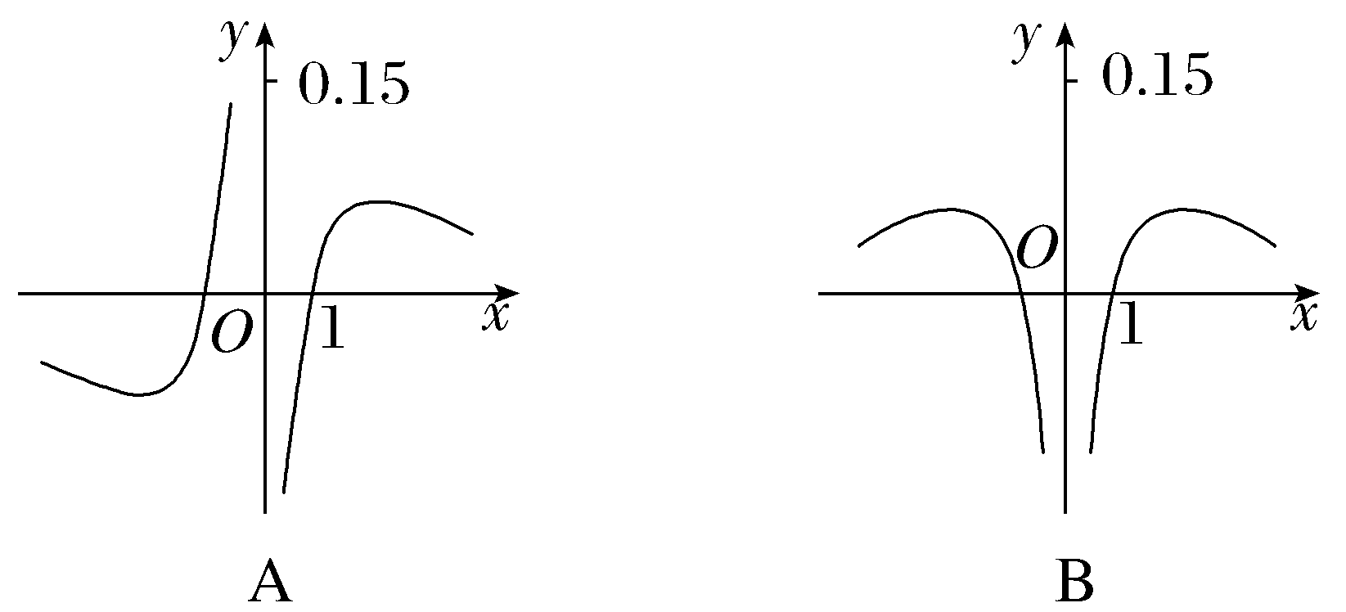
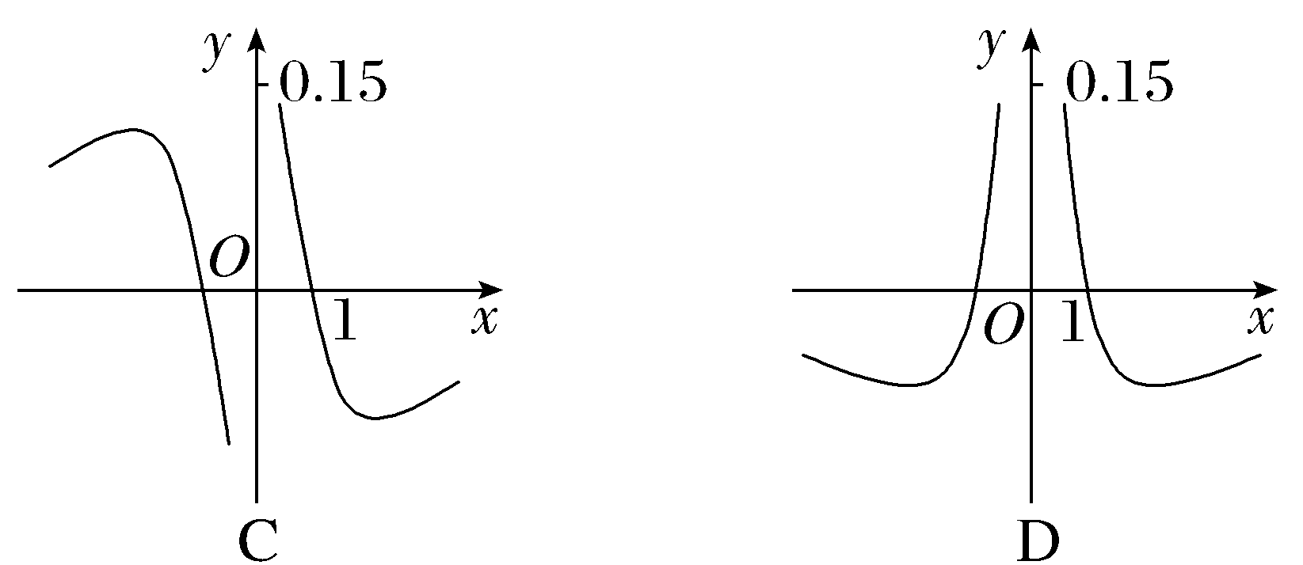
解析：选B 易得y＝$\frac{ln\text{｜}x\text{｜}}{x^{2}+2}$为偶函数，故可排除A、C，当x＝2时，y＝$\frac{ln2}{4+2}$＞0，故可排除D选项.故选B.
4.（2021·天津高考4题）从某网络平台推荐的影视作品中抽取400部，统计其评分数据，将所得400个评分数据分为8组：[66，70），[70，74），…，[94，98]，并整理得到如下的频率分布直方图，则评分在区间[82，86）内的影视作品数量为（ ）
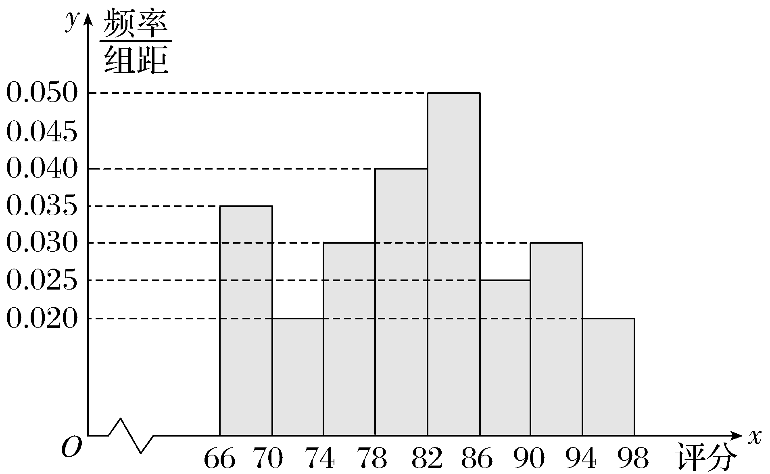
A.20 B.40
C.64 D.80
解析：选D 由频率分布直方图可得评分在区间[82，86）内的频率为0.050×4＝0.2，所以影视作品数量为0.2×400＝80，故选D.
5.（2021·天津高考5题）设a＝log₂0.3，b＝lo$g_{\frac{1}{2}}$0.4，c＝0.4^{0.3}，则a，b，c的大小关系为（ ）
A.a＜b＜c B.c＜a＜b
C.b＜c＜a D.a＜c＜b
解析：选D ∵a＝log₂0.3＜log₂1＝0，b＝lo$g_{\frac{1}{2}}$0.4＝－log₂0.4＞－log₂0.5＝1，0＜c＝0.4^{0.3}＜0.4⁰＝1，∴a＜c＜b，故选D.
6.（2021·天津高考6题）两个圆锥的底面是一个球的同一截面，顶点均在球面上，若球的体积为$\frac{32π}{3}$，两个圆锥的高之比为1∶3，则这两个圆锥的体积之和为（ ）
A.3π B.4π
C.9π D.12π
解析：选B 如图所示，由球的体积为$\frac{32π}{3}$，可得该球的半径R＝2，由题意得，两个圆锥的高O'S，O'P分别为1和3，
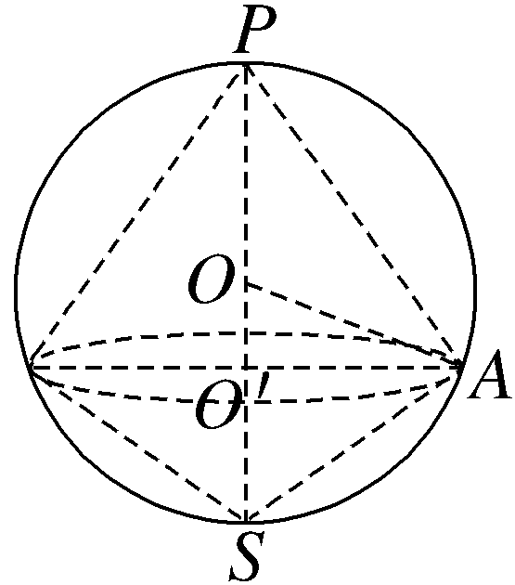
∵PS为球O的直径，∴△PAS为直角三角形，又∵O'A⊥PS，∴可得截面圆半径O'A＝$\sqrt{3}$，所以这两个圆锥的体积之和为V＝$\frac{1}{3}$π·（$\sqrt{3}$）²·（3＋1）＝4π，故选B.
7.（2021·天津高考7题）若2ª＝5^{b}＝10，则$\frac{1}{a}$＋$\frac{1}{b}$＝（ ）
A.－1 B.lg 7
C.1 D.log₇10
解析：选 C ∵2ª＝5^{b}＝10，∴a＝log₂10，b＝log₅10，∴$\frac{1}{a}$＋$\frac{1}{b}$＝$\frac{1}{log_{2}10}$＋$\frac{1}{log_{5}10}$＝lg 2＋lg 5＝1，故选 C.
8.（2021·天津高考8题）已知双曲线$\frac{x^{2}}{a^{2}}$－$\frac{y^{2}}{b^{2}}$＝1（a＞0，b＞0）的右焦点与抛物线y²＝2px（p＞0）的焦点重合，抛物线的准线交双曲线于A，B两点，交双曲线的渐近线于C，D两点，若｜CD｜＝$\sqrt{2}$｜AB｜，则双曲线的离心率为（ ）
A.$\sqrt{2}$ B.$\sqrt{3}$
C.2 D.3
解析：选A 根据题意知抛物线准线方程为x＝－c，∴｜AB｜＝$\frac{2b^{2}}{a}$，｜CD｜＝$\frac{2bc}{a}$，∵｜CD｜＝$\sqrt{2}$｜AB｜，∴c＝$\sqrt{2}$b，又∵c²＝a²＋b²，∴a＝b，∴双曲线的离心率e＝$\frac{c}{a}$＝$\sqrt{2}$，故选A.
9.（2021·天津高考9题）设a∈R，函数f（x）＝$\left\{\begin{matrix}cos\text{（}2πx－2πa\text{),}x＜a\text{，} \\ x^{2}－2\text{（}a+1\text{）}x＋a^{2}+5\text{，}x≥a\text{.}\end{matrix}\right.$若f（x）在区间（0，＋∞）内恰好有6个零点，则a的取值范围是（ ）
A.$\left(2\text{，}\frac{9}{4}\right]$∪$\left(\frac{5}{2}\text{，}\frac{11}{4}\right]$ B.$\left(\frac{7}{4}\text{，}2\right]$∪$\left(\frac{5}{2}\text{，}\frac{11}{4}\right]$
C.$\left(2\text{，}\frac{9}{4}\right]$∪$\left[\frac{11}{4}\text{，}3\right)$ D.$\left(\frac{7}{4}\text{，}2\right)$∪$\left[\frac{11}{4}\text{，}3\right)$
解析：选A 因为二次方程最多有2个零点，所以f（x）＝cos（2πx－2πa）至少有4个根，因为f（x）＝cos（2πx－2πa）＝cos 2π（x－a），令f（x）＝0，则2π（x－a）＝$\frac{π}{2}$＋kπ，k∈Z，整理得x＝$\frac{k}{2}$＋$\frac{1}{4}$＋a（k∈Z）⇒0＜$\frac{k}{2}$＋$\frac{1}{4}$＋a＜a⇒－2a－$\frac{1}{2}$＜k＜－$\frac{1}{2}$.
①x＜a时，当－5≤－2a－$\frac{1}{2}$＜－4，f（x）有4个零点，即$\frac{7}{4}$＜a≤$\frac{9}{4}$，当－6≤－2a－$\frac{1}{2}$＜－5，f（x）有5个零点，即$\frac{9}{4}$＜a≤$\frac{11}{4}$，当－7≤－2a－$\frac{1}{2}$＜－6，f（x）有6个零点，即$\frac{11}{4}$＜a≤$\frac{13}{4}$，x≥a时，f（x）＝x²－2（a＋1）x＋a²＋5，Δ＝4（a＋1）²－4（a²＋5）＝0，解得a＝2，当a＜2时，Δ＜0，f（x）无零点，当a＝2时，Δ＝0，f（x）有1个零点，当a＞2时，令f（a）＝a²－2a（a＋1）＋a²＋5＝0，解得a＝$\frac{5}{2}$，则当2＜a≤$\frac{5}{2}$时，f（x）有2个零点，当a＞$\frac{5}{2}$时，f（x）有1个零点.
②即x≥a时，a＜2时，f（x）无零点，a＝2或a＞$\frac{2}{5}$时，f（x）有1个零点，2＜a≤$\frac{5}{2}$时，f（x）有2个零点.
综上①②可得a∈$\left(\frac{5}{2}\text{，}\frac{11}{4}\right]$∪$\left(2\text{，}\frac{9}{4}\right]$.故选A.
二、填空题：本大题共6小题，每小题5分，共30分.试题中包含两个空的，答对1个的给3分，全部答对的给5分.
10.（2021·天津高考10题）i是虚数单位，复数$\frac{9+2i}{2+i}$＝ .
解析：$\frac{9+2i}{2+i}$＝$\frac{\text{（}9+2i\text{)(}2－i\text{）}}{\text{（}2+i\text{)(}2－i\text{）}}$＝$\frac{18－9i+4i－2i^{2}}{2^{2}－i^{2}}$＝$\frac{20－5i}{5}$＝4－i.
答案：4－i
11.（2021·天津高考11题）在${\left(2x^{3}＋\frac{1}{x}\right)}^{6}$的展开式中，x⁶的系数是 .
解析：${\left(2x^{3}＋\frac{1}{x}\right)}^{6}$的第r＋1项为T_{r＋1}＝$C_{6}^{r}$（2x³）^{6－r}${\left(\frac{1}{x}\right)}^{r}$＝$C_{6}^{r}$2^{6－r}x^{3（6－r）}·x^{－r}＝$C_{6}^{r}$2^{6－r}x^{18－4r}，令x^{18－4r}＝x⁶得r＝3，∴T₄＝$C_{6}^{3}$×2³×x⁶＝160x⁶，∴x⁶的系数是160.
答案：160
12.（2021·天津高考12题）若斜率为$\sqrt{3}$的直线与y轴交于点A，与圆x²＋（y－1）²＝1相切于点B，则｜AB｜＝ .
解析：设圆心为M，由直线的斜率为$\sqrt{3}$知此切线的倾斜角为60°，又切线与y轴交点为A，所以∠MAB＝30°，又∠ABM＝90°，且｜MB｜＝1，所以｜AM｜＝2，即｜AB｜＝$\sqrt{\text{｜}AM{\text{｜}}^{2}-|BM{\text{｜}}^{2}}$＝$\sqrt{3}$.
答案：$\sqrt{3}$
13.（2021·天津高考13题）若a＞0，b＞0，则$\frac{1}{a}$＋$\frac{a}{b^{2}}$＋b的最小值为 .
解析：法一 ∵$\frac{a_{1}＋a_{2}＋\text{…}＋a_{n}}{n}$≥ $\sqrt[n]{a_{1}\text{·}a_{2}\text{·…·}a_{n}}$，
∴$\frac{1}{a}$＋$\frac{a}{b^{2}}$＋b＝$\frac{1}{a}$＋$\frac{a}{b^{2}}$＋$\frac{b}{2}$＋$\frac{b}{2}$≥4$\sqrt[4]{\frac{1}{a}\text{·}\frac{a}{b^{2}}\text{·}\frac{b}{2}\text{·}\frac{b}{2}}$＝2$\sqrt{2}$，当且仅当$\frac{1}{a}$＝$\frac{a}{b^{2}}$＝$\frac{b}{2}$＝$\frac{b}{2}$时等号成立，即a＝b＝$\sqrt{2}$时$\frac{1}{a}$＋$\frac{a}{b^{2}}$＋b取得最小值.
法二 ∵a＞0，b＞0，∴$\frac{1}{a}$＋$\frac{a}{b^{2}}$＋b≥2$\sqrt{\frac{1}{a}×\frac{a}{b^{2}}}$＋b＝$\frac{2}{b}$＋b≥2 $\sqrt{\frac{2}{b}×b}$＝2$\sqrt{2}$.当且仅当$\frac{1}{a}$＝$\frac{a}{b^{2}}$和$\frac{2}{b}$＝b同时成立，即a＝b＝$\sqrt{2}$时等号成立.
答案：2$\sqrt{2}$
14.（2021·天津高考14题）甲、乙两人在每次猜谜语活动中各猜一个谜语，若一方猜对且另一方猜错，则猜对一方获胜，否则本次平局.已知每次活动中，甲、乙猜对的概率分别为$\frac{5}{6}$和$\frac{3}{5}$，且每次活动中甲、乙猜对与否互不影响，各次活动也互不影响，则一次活动中，甲获胜的概率为 ；3次活动中，甲至少获胜2次的概率为 .
解析：根据题中条件，事件甲获胜为甲猜对乙猜错.P＝$\frac{5}{6}$×$\left(1－\frac{3}{5}\right)$＝$\frac{1}{3}$；根据独立重复事件的概率，用X表示甲获胜的次数，则甲获胜2次的概率为P（X＝2）＝$C_{3}^{2}{\left(\frac{1}{3}\right)}^{2}$×$\left(1－\frac{1}{3}\right)$＝$\frac{2}{9}$，甲获胜3次的概率为P（X＝3）＝$C_{3}^{3}{\left(\frac{1}{3}\right)}^{3}$×${\left(1－\frac{1}{3}\right)}^{0}$＝$\frac{1}{27}$，∴甲至少胜2次的概率为$\frac{2}{9}$＋$\frac{1}{27}$＝$\frac{7}{27}$.
答案：$\frac{1}{3}$ $\frac{7}{27}$
15.（2021·天津高考15题）在边长为1的等边三角形ABC中.D为线段BC上的动点，DE⊥AB且交AB与点E，DF∥AB交AC于点F，则｜2$\vec{BE}$＋$\vec{DF}$｜的值为 ；（$\vec{DE}$＋$\vec{DF}$）·$\vec{DA}$的最小值为 .
解析：设BE＝x，x∈$\left(0\text{，}\frac{1}{2}\right)$，∵△ABC为边长为1的等边三角形，DE⊥AB，
∴∠BDE＝30°，BD＝2x，DE＝$\sqrt{3}$x，DC＝1－2x，
∵DF∥AB，∴△DFC为边长为1－2x的等边三角形，DE⊥DF，
∴（2$\vec{BE}$＋$\vec{DF}$）²＝4$\vec{BE^{2}}$＋4$\vec{BE}$·$\vec{DF}$＋$\vec{DF^{2}}$＝4x²＋4x（1－2x）×cos 0°＋（1－2x）²＝1，
∴｜2$\vec{BE}$＋$\vec{DF}$｜＝1，
∵（$\vec{DE}$＋$\vec{DF}$）·$\vec{DA}$＝（$\vec{DE}$＋$\vec{DF}$）·（$\vec{DE}$＋$\vec{EA}$）＝$\vec{DE^{2}}$＋$\vec{DF}$·$\vec{EA}$＝（$\sqrt{3}$x）²＋（1－2x）×（1－x）＝5x²－3x＋1＝5${\left(x－\frac{3}{10}\right)}^{2}$＋$\frac{11}{20}$，
∴当x＝$\frac{3}{10}$时，（$\vec{DE}$＋$\vec{DF}$）·$\vec{DA}$的最小值为$\frac{11}{20}$.
答案：1 $\frac{11}{20}$
三、解答题：本大题共5小题，共75分.解答应写出文字说明，证明过程或演算步骤.
16.（2021·天津高考16题）在△ABC，角A，B，C所对的边分别为a，b，c.已知sin A∶sin B∶sin C＝2∶1∶$\sqrt{2}$，b＝$\sqrt{2}$.
（1）求a的值；
（2）求cos C的值；
（3）求sin $\left(2C－\frac{π}{6}\right)$的值.
解：（1）由正弦定理得sin A∶sin B＝a∶b＝2∶1，b＝$\sqrt{2}$，所以a＝2$\sqrt{2}$.
（2）同（1）可得c＝2，由余弦定理可得cos C＝$\frac{a^{2}＋b^{2}－c^{2}}{2ab}$＝$\frac{\text{（}2\sqrt{2}{\text{）}}^{2}＋\text{（}\sqrt{2}{\text{）}}^{2}－2^{2}}{2×2\sqrt{2}×\sqrt{2}}$＝$\frac{3}{4}$.
（3）因为cos C＝$\frac{3}{4}$＞0，则sin C＝ $\sqrt{1－{\left(\frac{3}{4}\right)}^{2}}$＝$\frac{\sqrt{7}}{4}$，
所以sin 2C＝2sinC cos C＝2×$\frac{\sqrt{7}}{4}$×$\frac{3}{4}$＝$\frac{3\sqrt{7}}{8}$，
所以cos 2C＝1－2sin² C＝1－2×$\frac{7}{16}$＝$\frac{1}{8}$，
所以sin$\left(2C－\frac{π}{6}\right)$＝sin 2Ccos $\frac{π}{6}$－cos 2Csin$\frac{π}{6}$＝$\frac{3\sqrt{7}}{8}$×$\frac{\sqrt{3}}{2}$－$\frac{1}{8}$×$\frac{1}{2}$＝$\frac{3\sqrt{21}－1}{16}$.
17.（2021·天津高考17题）如图，在棱长为2的正方体ABCD-A₁B₁C₁D₁中，E为棱BC的中点，F为棱CD的中点，
（1）求证D₁F∥平面A₁EC₁；
（2）求直线AC₁与平面A₁EC₁所成的角的正弦值；
（3）求二面角A-A₁C₁-E的正弦值.
解：（1）证明：如图所示，连接A₁C₁，B₁D₁相交于O，连接OE，EF，
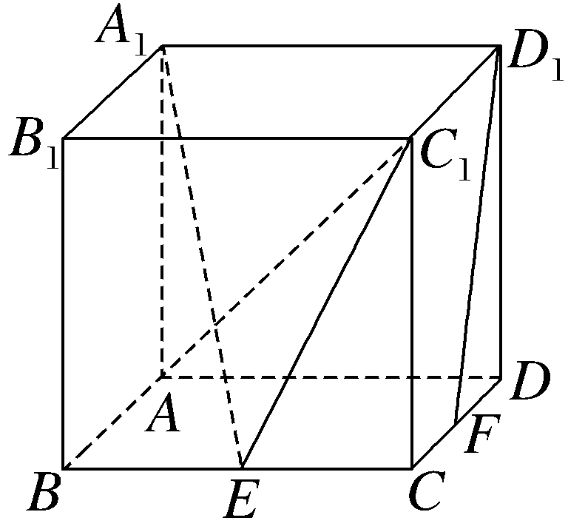
因为E为棱BC的中点，F为棱CD的中点，
所以EF∥B₁D₁且EF＝$\frac{1}{2}$B₁D₁，
根据正方体性质有OD₁＝$\frac{1}{2}$B₁D₁，所以EF＝OD₁，
所以四边形OEFD₁为平行四边形，所以OE∥D₁F，
又因为OE⊂平面A₁EC₁，D₁F⊄平面A₁EC₁，
所以D₁F∥平面A₁EC₁.
（2）如图，以A为坐标原点，AB，AD，AA₁为坐标轴建立空间直角坐标系，
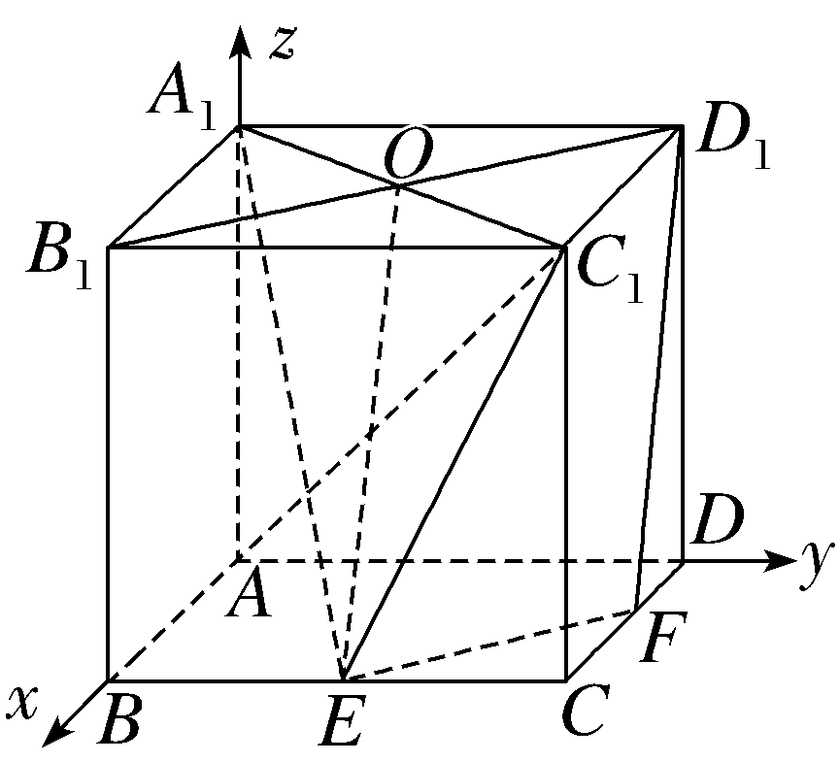
则A（0，0，0），C₁（2，2，2），E（2，1，0），A₁（0，0，2），
则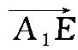＝（2，1，－2），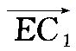＝（0，1，2），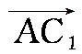＝（2，2，2），
设平面A₁EC₁的法向量n₁＝（x₁，y₁，z₁），
则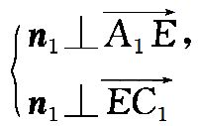⇒$\left\{\begin{matrix}2x_{1}＋y_{1}－2z_{1}=0\text{，} \\ y_{1}+2z_{1}=0\text{.}\end{matrix}\right.$
令z₁＝1，则$\left\{\begin{matrix}x_{1}=2\text{，} \\ y_{1}＝－2\text{，} \\ z_{1}=1\text{.}\end{matrix}\right.$则n₁＝（2，－2，1），
设直线AC₁与平面A₁EC₁所成的角为θ，
则sin θ＝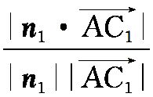＝$\frac{2}{3×2\sqrt{3}}$＝$\frac{\sqrt{3}}{9}$.
（3）在（2）建立的空间直角坐标系中，设平面A₁AC₁的法向量n₂＝（x₂，y₂，z₂），
则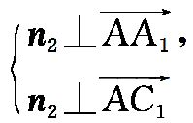⇒$\left\{\begin{matrix}2z_{2}=0\text{，} \\ 2x_{2}+2y_{2}+2z_{2}=0\end{matrix}\right.$
令y₂＝1，则$\left\{\begin{matrix}x_{2}＝－1\text{，} \\ y_{2}=1\text{，} \\ z_{2}=0\text{，}\end{matrix}\right.$则n₂＝（－1，1，0），
设二面角A􀆼A₁C₁-E为α，根据（2）有cos α＝$\frac{n_{1}\text{·}n_{2}}{\text{｜}n_{1}\text{||}n_{2}\text{｜}}$＝$\frac{－2－2}{3×\sqrt{2}}$＝－$\frac{2\sqrt{2}}{3}$，
所以sin α＝$\sqrt{1－\frac{8}{9}}$＝$\frac{1}{3}$.
18.（2021·天津高考18题）已知椭圆$\frac{x^{2}}{a^{2}}$＋$\frac{y^{2}}{b^{2}}$＝1（a＞b＞0）的右焦点为F，上顶点为B，离心率为$\frac{2\sqrt{5}}{5}$，且｜BF｜＝$\sqrt{5}$.
（1）求椭圆的方程；
（2）直线l与椭圆有唯一的公共点M，与y轴的正半轴交于点N，过N与BF垂直的直线交x轴于点P，若MP∥BF，求直线l的方程.
解：（1）记半焦距为c，根据｜BF｜＝$\sqrt{OB^{2}＋OF^{2}}$＝$\sqrt{b^{2}＋c^{2}}$＝a，
得a＝$\sqrt{5}$， 由离心率e＝$\frac{c}{a}$＝$\frac{2\sqrt{5}}{5}$，得c＝2， 所以b²＝a²－c²＝1，
所以椭圆方程为$\frac{x^{2}}{5}$＋y²＝1.
（2）：由题知直线l的斜率存在且不为0，设直线l的方程为y＝kx＋m（m＞0），联立方程组$\left\{\begin{matrix}\frac{x^{2}}{5}＋y^{2}=1\text{，} \\ y＝kx＋m\text{，}\end{matrix}\right.$得（1＋5k²）x²＋10kmx＋5m²－5＝0，
因为直线l与椭圆有唯一的公共点M，所以Δ＝0，化简得m²－5k²－1＝0， ①
由方程组$\left\{\begin{matrix}y＝kx＋m\text{，} \\ x=0\text{，}\end{matrix}\right.$解得y＝m，因此点N坐标为（0，m），
因为B（0，1），F（2，0），所以直线BF的斜率为$\frac{1－0}{0－2}$＝－$\frac{1}{2}$，
因为过N与BF垂直的直线交x轴于点P，所以NP⊥BF，
根据两直线垂直斜率之积为－1，可得直线NP的斜率为2，
因为N（0，m），所以直线NP方程为y＝2x＋m，因为直线NP交x轴于点P，
由方程组$\left\{\begin{matrix}y=2x＋m\text{，} \\ y=0\text{，}\end{matrix}\right.$解得x＝－$\frac{m}{2}$，因此点P的坐标为$\left(－\frac{m}{2}\text{，}0\right)$，
因为MP∥BF，所以直线MP与直线BF的斜率相等，所以直线MP的斜率为－$\frac{1}{2}$，
直线MP方程为y＝－$\frac{1}{2}\left(x＋\frac{m}{2}\right)$，
联立方程组$\left\{\begin{matrix}y＝－\frac{1}{2}\left(x＋\frac{m}{2}\right)\text{，} \\ y＝kx＋m\text{，}\end{matrix}\right.$
解得$\left\{\begin{matrix}x_{0}＝－\frac{5m}{4k+2}\text{，} \\ y_{0}＝\frac{－km+2m}{4k+2}\text{，}\end{matrix}\right.$
因此点M的坐标为$\left(－\frac{5m}{4k+2}\text{，}\frac{－km+2m}{4k+2}\right)$，
将M点坐标代入椭圆方程得$\frac{{\left(－\frac{5m}{4k+2}\right)}^{2}}{5}$＋${\left(\frac{－km+2m}{4k+2}\right)}^{2}$＝1， ②
由①②解得$\left\{\begin{matrix}k=1\text{，} \\ m＝\sqrt{6}\end{matrix}\right.$或$\left\{\begin{matrix}k=1\text{，} \\ m＝－\sqrt{6}\end{matrix}\right.$（因为直线l与y轴的正半轴交于点N舍去.）.
所以直线l的方程为y＝x＋$\sqrt{6}$.
19.（2021·天津高考19题）已知{a_{n}}是公差为2的等差数列，其前8项的和为64.{b_{n}}是公比大于0的等比数列，b₁＝4，b₃－b₂＝48.
（1）求{a_{n}}和{b_{n}}的通项公式；
（2）记c_{n}＝b_{2n}＋$\frac{1}{b_{n}}$，n∈N*.
①证明{$c_{n}^{2}$－c_{2n}}是等比数列；
②证明$\overset{k=1}{\overset{n}{\text{∑}}}$ $\sqrt{\frac{a_{k}a_{k+1}}{c_{k}^{2}－c_{2k}}}$＜2$\sqrt{2}$.
解：（1）设{a_{n}}的公差为d，{a_{n}}的前n项和为S_{n}，{b_{n}}的公比为q（q＞0）.
由题意得d＝2，S₈＝64，根据等差数列前n项和公式得S₈＝8a₁＋28d＝64，
整理得2a₁＋7d＝16，（ⅰ）
将d＝2代入（ⅰ）得，a₁＝1，∴a_{n}＝1＋2（n－1）＝2n－1，n∈N*.
根据题中b₁＝4，b₃－b₂＝48，由等比数列通项公式得，b₁q²－b₁q＝48，（ⅱ）
将b₁＝4代入（ⅱ）得，4q²－4q＝48，化简得q²－q－12＝0，即（q－4）（q＋3）＝0，∴q＝4或q＝－3，
∵q＞0，∴q＝4，根据等比数列通项公式得b_{n}＝4^{n}，n∈N*.
∴{a_{n}}的通项公式为a_{n}＝2n－1，n∈N*，{b_{n}}的通项公式为b_{n}＝4^{n}，n∈N*.
（2）证明：由（1）得a_{n}＝2n－1，b_{n}＝4^{n}，n∈N*，∴c_{n}＝4^{2n}＋$\frac{1}{4^{n}}$，n∈N*，
$c_{n}^{2}$－c_{2n}＝${\left(4^{2n}＋\frac{1}{4^{n}}\right)}^{2}$－$\left(4^{4n}＋\frac{1}{4^{2n}}\right)$＝4^{4n}＋2·4^{n}＋$\frac{1}{4^{2n}}$－4^{4n}－$\frac{1}{4^{2n}}$＝2·4^{n}，n∈N*.
∴$c_{n+1}^{2}$－c_{2（n＋1）}＝2·4^{n＋1}，∴$\frac{c_{n+1}^{2}－c_{2\text{（}n+1\text{）}}}{c_{n}^{2}－c_{2n}}$＝4（常数），
∵$c_{1}^{2}$－c₂＝${\left(4^{2}＋\frac{1}{4}\right)}^{2}$－$\left(4^{4}＋\frac{1}{4^{2}}\right)$＝8.∴{$c_{n}^{2}$－c_{2n}}是以8为首项，4为公比的等比数列.
设t_{n}＝$\sqrt{\frac{a_{n}a_{n+1}}{c_{n}^{2}－c_{2n}}}$，{t_{n}}的前n项和为T_{n}，
∴t_{n}＝$\sqrt{\frac{\text{（}2n－1\text{)(}2n+1\text{）}}{2\text{·}4^{n}}}$＝$\sqrt{\frac{4n^{2}－1}{2\text{·}4^{n}}}$，
∴t_{n}＝ $\sqrt{\frac{4n^{2}－1}{2\text{·}4^{n}}}$＜ $\sqrt{\frac{4n^{2}}{2\text{·}4^{n}}}$＝$\sqrt{2}$·$\frac{n}{2^{n}}$，n∈N*.
设r_{n}＝$\frac{n}{2^{n}}$，n∈N*.设{r_{n}}的前n项和为R_{n}.
则R_{n}＝r₁＋r₂＋…＋r_{n－1}＋r_{n}，
∴R_{n}＝$\frac{1}{2}$＋$\frac{2}{2^{2}}$＋…＋$\frac{n－1}{2^{n－1}}$＋$\frac{n}{2^{n}}$，
∴$\frac{1}{2}$R_{n}＝0＋$\frac{1}{2^{2}}$＋$\frac{2}{2^{3}}$＋…＋$\frac{n－1}{2^{n}}$＋$\frac{n}{2^{n+1}}$
两式相减得$\frac{1}{2}$R_{n}＝$\frac{1}{2}$＋$\frac{1}{2^{2}}$＋$\frac{1}{2^{3}}$＋…＋$\frac{1}{2^{n}}$－$\frac{n}{2^{n+1}}$
＝$\frac{\frac{1}{2}\left[1－{\left(\frac{1}{2}\right)}^{n}\right]}{1－\frac{1}{2}}$－$\frac{n}{2^{n+1}}$＝1－$\frac{n+2}{2^{n+1}}$，
∴R_{n}＝2－$\frac{n+2}{2^{n}}$，n∈N*.
∵n∈N*，∴$\frac{n+2}{2^{n}}$＞0，∴R_{n}＜2.
∴T_{n}＜$\sqrt{2}$R_{n}＜2$\sqrt{2}$.即$\overset{k=1}{\overset{n}{\text{∑}}}$ $\sqrt{\frac{a_{k}a_{k+1}}{c_{k}^{2}－c_{2k}}}$＜2$\sqrt{2}$.
20.（2021·天津高考20题）已知a＞0，函数f（x）＝ax－xe^{x}.
（1）求函数y＝f（x）在点（0，f（0））处的切线方程；
（2）证明f（x）存在唯一极值点；
（3）若存在a，使得f（x）≤a＋b对于任意的x∈R成立，求实数b的取值范围.
解：（1）因为f（0）＝0，f'（x）＝a－（x＋1）e^{x}，所以f'（0）＝a－1，所以函数在（0，f（0））处的切线方程为（a－1）x－y＝0.
（2）证明：若证明f（x）仅有一个极值点，即证f'（x）＝a－（x＋1）e^{x}＝0，只有一个解，
即证a＝（x＋1）e^{x}只有一个解，
令g（x）＝（x＋1）e^{x}，只需证g（x）＝（x＋1）e^{x}的图象与直线y＝a（a＞0）仅有一个交点，
g'（x）＝（x＋2）e^{x}，
当x＝－2时，g'（x）＝0，
当x＜－2时，g'（x）＜0，g（x）单调递减，
当x＞－2时，g'（x）＞0，g（x）单调递增，
当x＝－2时，g（－2）＝－e^{－2}＜0.
当x→＋∞时，g（x）→＋∞，
当x→－∞时，g（x）→0－，
画出函数g（x）＝（x＋1）e^{x}的图象大致如下，
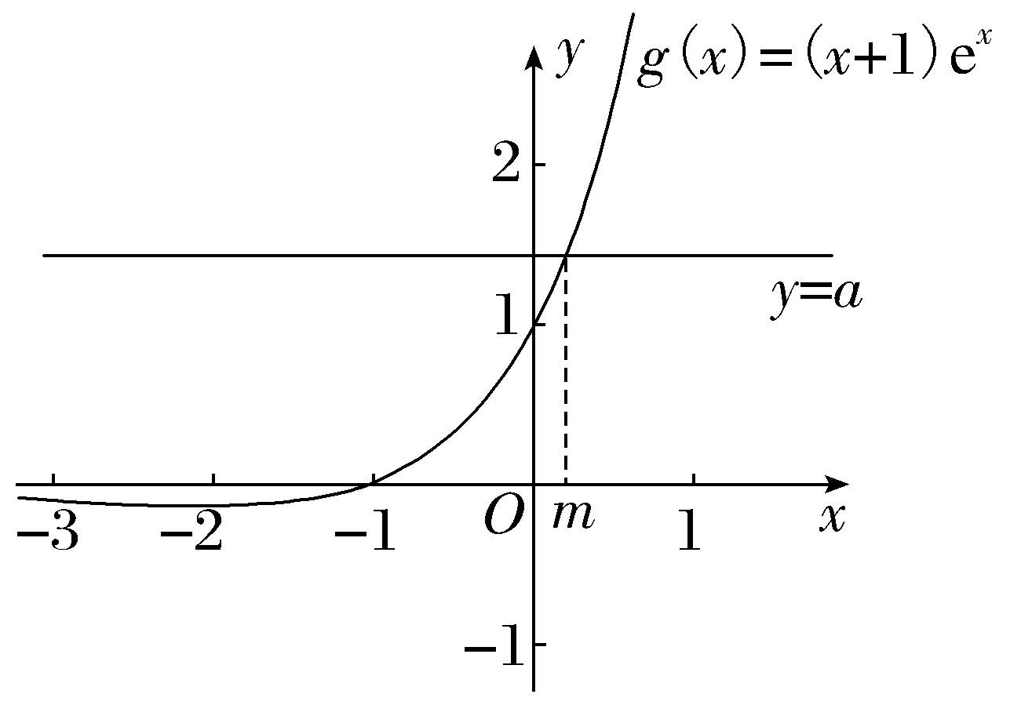
因为a＞0，所以g（x）＝（x＋1）e^{x}的图象与直线y＝a（a＞0）仅有一个交点.
（3）由题意可得，存在a∈（0，＋∞），使得ax－xe^{x}≤a＋b对于任意的x∈R恒成立，
即存在a∈（0，＋∞），使得－b≤xe^{x}＋a（1－x）对于任意的x∈R恒成立，
令h（x）＝xe^{x}＋a（1－x），即存在a∈（0，＋∞），－b≤h（x）_{min}，
h'（x）＝（x＋1）e^{x}－a，h″（x）＝（x＋2）e^{x}.
由（2）得x＜－2时，h'（x）＜0，单调递减，x＞－2时单调递增，
当x→＋∞时，h'（x）→＋∞，
当x→－∞时，h'（x）＜0，
所以存在x＝x₀（x₀＞－2），使得函数h'（x₀）＝（x₀＋1）$e^{x_{0}}$－a＝0，
即（x₀＋1）$e^{x_{0}}$＝a，
当x＜x₀时h（x）单调递减，当x＞x₀时h（x）单调递增，
当x＝x₀时，h（x）_{min}＝h（x₀）＝x₀$e^{x_{0}}$＋a（1－x₀）＝（1－$x_{0}^{2}$＋x₀）$e^{x_{0}}$，
h'（x₀）＝（－$x_{0}^{2}$－x₀＋2）$e^{x_{0}}$＝－（x₀＋2）（x₀－1）$e^{x_{0}}$，
当－2＜x₀＜1时，h'（x₀）＞0，则h（x₀）单调递增，当x₀＞1时，h'（x₀）＜0，则h（x₀）单调递减.
当x₀＝1时，h（x₀）_{max}＝h（1）＝e，
因为存在a∈（0，＋∞），－b≤h（x₀），即－b≤h（x₀）_{max}，即－b≤e，
所以b的取值范围为[－e，＋∞）.

